LA HUERTA DEL NORTE DE VALENCIA
PRÁCTICA DE CAMPO

INTRODUCCION A LA ARQUITECTURA

INDICE

1.Descripción general (introducción) ……………………………….…… pág 3-4.

2.Reconocimiento tipologías arquitectónicas …………………… pág 5-15.

3.Reconocimiento materiales y técnicas …………………….…… pág 16-21.

4.Análisis crítico ……………. ……………………………………………… pág 22-25.

5, conclusión …………………………….……………………………………..…… pág 26.

5.Bibliografía ……………………………………………………... ………………… pág 27.

1
DESCRIPCIÓN GENERAL

En este documento se muestra nuestro trabajo acerca de la práctica de campo realizada sobre la Huerta de Valencia.
Los integrantes de este grupo somos Carlos Gómez, Rafael Rubio, Ines Legido, Iris Izquierdo y Víctor Palacios, pertenecientes al grupo D1 de la asignatura de IAR de 1º Fundamentos de la Arquitectura.

En este trabajo debíamos seguir unas pistas que nos proporcionaba el profesor a medida que las íbamos resolviendo.
Durante todo este trabajo tuvimos que nombrar tipos de construcciones, materiales, infraestructuras… que fuimos buscando por la Huerta Norte.

Nuestro trabajo se basa en el estudio sobre la estética tradicional relacionada a la agricultura valenciana.

La comarca de la Huerta Norte es una de las comarcas costeras de la provincia de Valencia, con capital en Puzol. Es una comarca de creación moderna (1989), nació en la época del Imperio romano, creando la ciudad de Valentía, como centro logístico y de hibernación para sus campañas de conquista sobre Iberia. Aportaron cultivos que conocían tanto cereales como el olivo y la vid.

Con una superficie de 140,40 km ² y con 201.412 habitantes, la Huerta Norte limita, al norte con el Camp de Morvedre, al este con el Mar Mediterráneo, al sur con la ciudad de Valencia y al oeste con el Camp de Turia. Las ciudades más importantes de la comarca son: Burjassot, Alboraya, Montcada, Puçol y Massamagrell.

A diferencia de la Huerta Sur, esta comarca conserva buena parte de la huerta activa y en condiciones aceptables, especialmente la zona del denominado Arco de Moncada, la Huerta de Vera (Alboraya) y la existente entre Almàssera y Meliana. Y con la peculiaridad del cultivo de la chufa con la que se realiza la horchata.

Entendimos que la finalidad de esta práctica era la de conocer nuestro entorno, es decir el aire libre y entender que este es el lienzo sobre el cual un arquitecto empieza a crear.
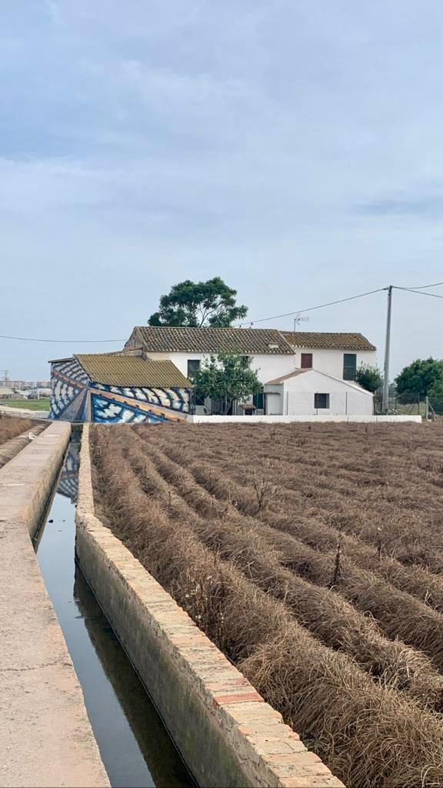
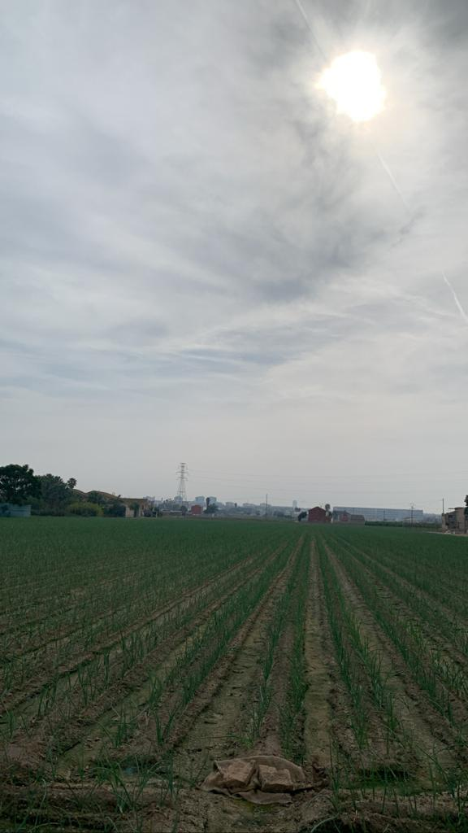

2
RECONOCIMIENTO TIPOLOGÍAS ARQUITECTÓNICAS

Durante toda la práctica, hemos encontrado diferentes tipologías arquitectónicas. Entre todas ellas, destacamos las más importantes y las cuales hemos tenido que encontrar y dibujar.

- ERMITAS
Una ermita es un edificio pequeño, tipo capilla, con un altar y en general situado en despoblado.
A veces tenían habitaciones para quienes cuidaban su alumbrado y su limpieza.

Si nos retomamos a años pasados, el origen de estos pequeños edificios se debe a buscar un sitio donde llevar a cabo la oración que permitía al fraile o ermitaño poder cultivar su paz y su propia vocación particular.

En la huerta de Valencia, en el recorrido que hicimos siguiendo pistas, encontramos distintas ermitas, hay una cantidad numerosa de ellas, incluso hay una ruta conocida como “ruta de las ermitas de Alboraya” debido a su importancia y cercanía, situadas en un radio de 2 km.
Centrándonos en 3 de ellas, encontramos las siguientes:
- Ermita de Sant Cristòfol :
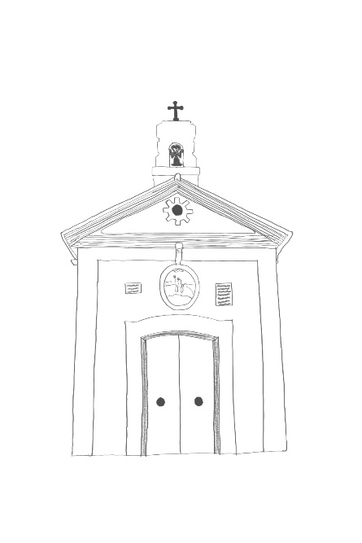

Sant Cristofol era el patrón de Alboraya, la ermita fue fundada en 1881-1883 con limosnas de los fieles en el mismo lugar en el que se encontraba la primitiva, fue Dañada durante los sucesos de la Guerra Civil, fue rehabilitada y restaurada tras la misma. Actualmente se conserva en buen estado gracias a intervenciones más recientes.
CARLOS GOMEZ

En cuanto a descripción arquitectónica, se trata de un pequeño templo rectangular pintado en varios colores (ocre y almagre) que contrastan con el verde de la huerta que los rodea.
Se cubre con un tejado a doble vertiente con alero de bastante vuelo y a la cabecera se adosa el cuerpo de menor altura de la sacristía, la cual tiene dos pequeñas ventanas.
Tanto la fachada trasera como la delantera rematan con un frontón triangular con un pequeño óculo.
Sobre el tejado, vemos una espadaña con una cruz situada sobre ella y una campana en el hueco, la cual no es original pues fue robada en el 99.
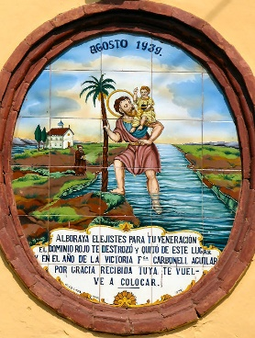
En cuanto a la puerta, vemos un arco escarzano y sobre ella una imagen del santo al cual hemos nombrado previamente.

En cuanto a su interior, aunque no pudimos verlo, observamos en la imagen un interior decorado en tonos claros y elegantes con bóvedas de cañón y una bóveda de horno.
- Ermita del crist de les ánimes.
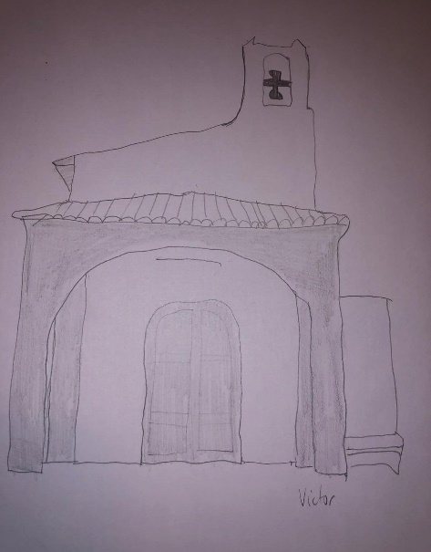
VICTOR PALACIOS
Esta ermita recibe su nombre por haber estado adosada a la hoy desaparecida ermita con su mismo nombre, la cual fue derribada en 1971 y de la cual ha sobrevivido esta capilla.
Fue construida sobre el siglo XVII-XVIII, en devoción al Cristo de las Ánimas.
En cuanto a su descripción arquitectónica, la ermita es un pequeño edificio rectangular con tejado a una sola vertiente y precedida de un pequeño porche de ladrillo con un tejadillo que se le añadió previamente a tres aguas.
Sobre el vértice derecho de la fachada, se alza la espalda cuadrada con con una campana, la cual también fue sustituida en el 2000 porque fue robada.
En sus muros encontramos una ventana a cada lado. La puerta de acceso es rectangular con hojas de madera.
En el interior, se encuentra una nave única también conformada con bóvedas de cañón dividida por arcos fajones que arrancan de pilastras, capiteles y cornisa.

- La ermita y el molino de vera.
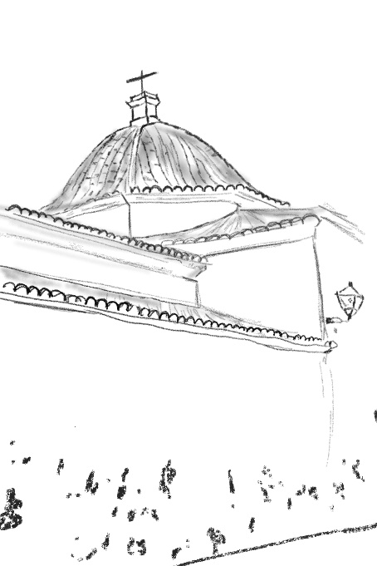
Esta ermita, construida sobre el SXV queda integrada en un conjunto de edificios que incluyen alquería y molino.
INES LEGIDO

El templo estuvo originalmente bajo la advocación de la virgen del rosario, ya que los propietarios de estas tierras eran los dominicos, que después pasaría a ser propiedad de un Marqués. Desde 1854, esta ermita está dedicada a la inmaculada concepción.

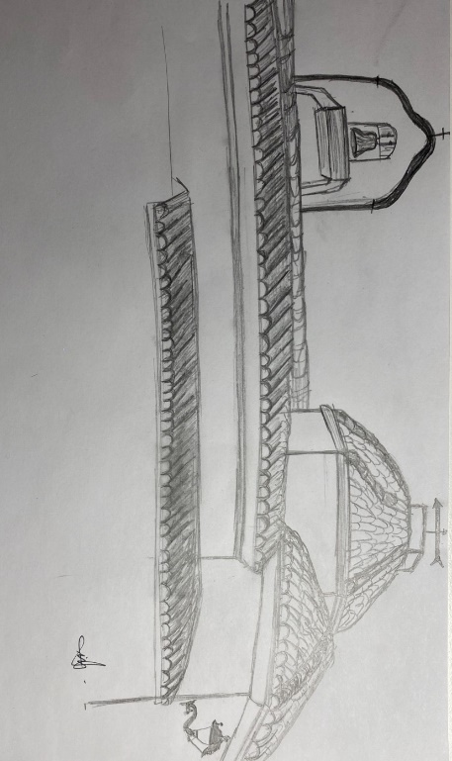
En cuanto a su arquitectura, en el exterior destaca los distintos planos que forman los tejados independientes para las diferentes edificaciones, todo ello dominado por la cúpula de media naranja y la blanca espadaña de líneas barrocas,
IRIS IZQUIERO

situada de forma perpendicular a la fachada.
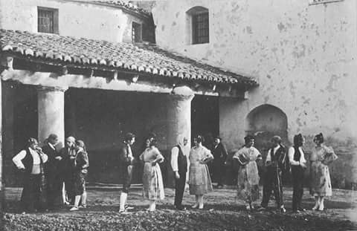
Junto a la puerta, se observa un pequeño pozo, que sobre él, tiene una imagen de la virgen.
El interior sigue su estilo neoclásico de sencillas líneas. La bóveda es de cañon con arcos fajones y a la derecha hay tres capillas laterales, mientras que a la izquierda solo dos.

- ALQUERIAS
Las alquerías son un elemento clave en la arquitectura rural de Valencia.
Se tratan de edificaciones señoriales y centenarias que todavía se conservan hoy en día, teniendo la mayoría su origen en el siglo XV-XVIII.
Previamente, las alquerías eran casas grupales, no casas individuales.
La mayoría, se observan en la Huerta del Norte de Valencia, sobre algunas de ellas haremos nuestro análisis.

En cuanto a características generales, destaca en ellas su orientación de la fachada principal hacia el mediodía, la existencia de una antigua capilla u oratorio, una torre, una entrada principal en arco de medio punto y las viviendas divididas en dos tipos de dependencias; las superiores para los señores y las inferiores para los arrendatarios los cuales trabajaban los terrenos que las rodeaban.

- Alquería de Sant Andreu o “del Retoret”.
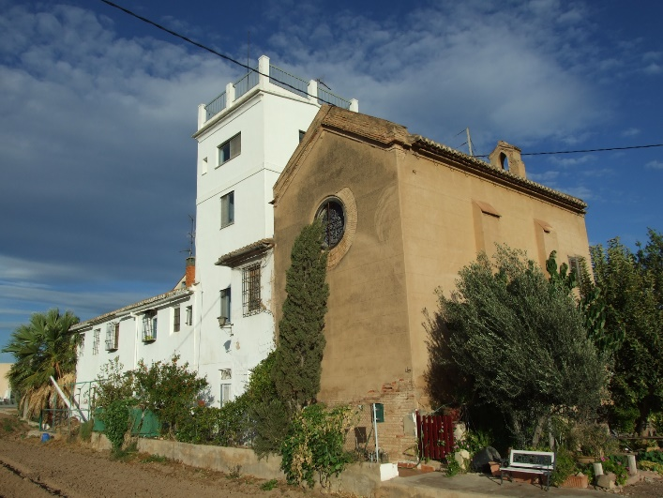
Fue construida como oratorio de la alquería anexa y sufrió daños durante la guerra civil. Rehabilitada posteriormente, en la actualidad carece de culto religioso.

El templo es un edificio de una sola nave, está construida de mampostería revestida con mortero sin pintar. La cobertura está a dos aguas y de tejas árabes, y su carpintería es de madera, incluyendo la puerta de dos hojas que cierra la apertura rectangular de acceso. La fachada tiene una ventana de estilo neogótico dotada de un arco. Exteriormente el edificio dispone de contrafuertes en los laterales y un óculo central en la fachada.
- Alqueria de Galip-Patach
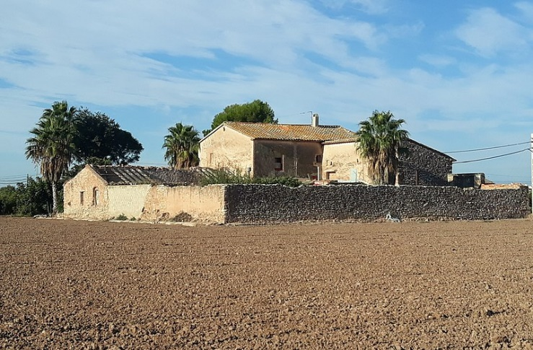
Actualmente se conserva un entorno agrícola, aunque ya con un carácter semiurbano. La alquería presenta en la fachada principal una fábrica de ladrillo, el resto de fachadas parece que nos hablen de tiempos diferentes ya que son más modernas. Esta particularidad hace que mantengamos una cierta prevención en la lectura del edificio, concretamente en el edificio principal y la torre.
El tejado es de tejas árabes y el conjunto se encuentra en muy buen estado.

El primer piso y la planta baja están destinados al a vivienda y el segundo a un espacio de almacén tal y como indican las ventanas de la parte superior del edificio.

- Alquería de les palmeres.
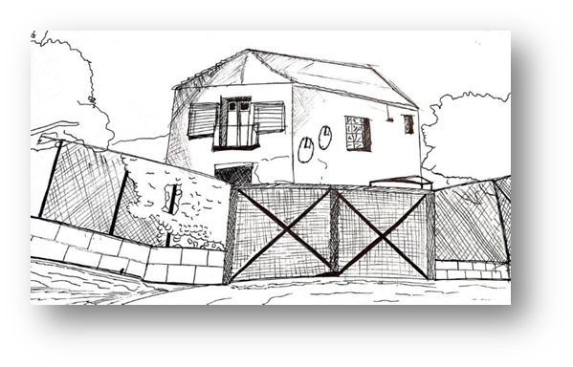
Es de las alquerías más viejas de la zona, está rodeada de un entorno agrícola. Esta construida de mampostería revestida con mortero sin pintar, el techo esta hecho de tejas árabes, pero no ha tenido un buen mantenimiento.
RAFAEL RUBIO

- Otras alquerías
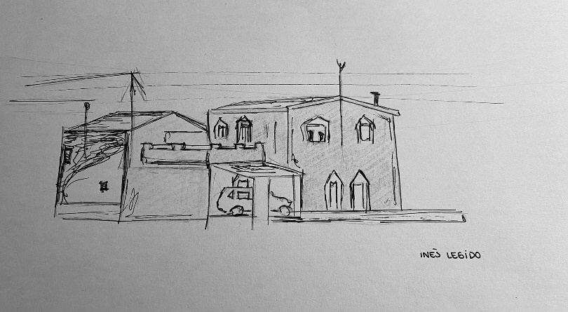

INES LEGIDO

- BARRACAS
La barraca es un edificio típico de la huerta de Valencia y de la Región de Murcia. Servía de vivienda a los labradores, por lo que se sitúa en las zonas de huertas de regadío. Podemos encontrar dos tipos de barracas, las de agricultor y las de pescador, muy comunes en la zona del Palmar y El Albufera. Las barracas se caracterizan por estar construidas por materiales pobres como troncos de morera, barro…Esto, junto con su estructura caracterizada por su vertiginoso tejado produce que tenga que tener un meticuloso cuidado. Justamente en la zona de Alboraya han desaparecido varias barracas en los últimos tiempos debido a las problemáticas anteriormente nombradas.

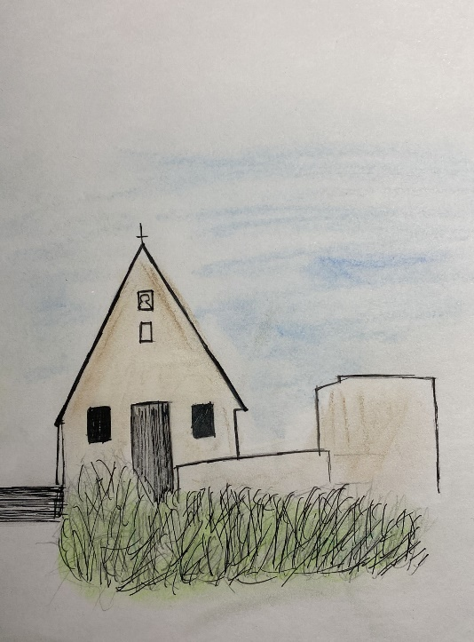
- Barraca fiestas
La actual Barraca Fiestas es una construcción situada a las afueras de Alboraya, está actualmente se utiliza como zona de eventos por su singular carácter popular reconstruyendo su funcionalidad.
IRIS IZQUIERDO
Como podemos observar esta barraca se caracteriza por la cantidad de detalles religiosos como la cruz que corona el tejado y la imagen de la Mare de De dels Desamaparats, patrona de la de Valencia.

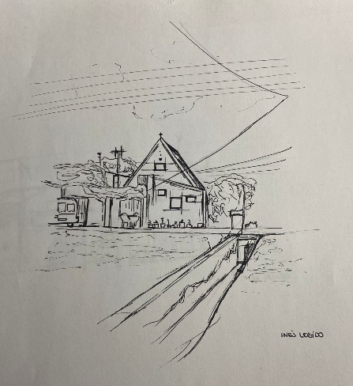
- Por otra parte, nos encontramos con un tipo de barraca que sin perder su simplicidad si que se caracteriza por tener ciertos elementos decorativos que complementan con el entorno.
INES LEGIDO

Como se puede observar esta barraca cuenta con ciertos de elementos vegetales que ambientan al lugar y además con un almacén adyacente que permite aumentar la funcionalidad agrícola de esta, pero realmente el aspecto diferencial es la presencia de ilustraciones relacionadas con el contexto que envuelve el lugar. Es decir, una representación del tiempo lugar y finalidad de dicha construcción, como imágenes de labradores o mujeres con indumentarias populares de la época. Entre otros este complemento se trata de un elemento muy presente en la estética popular valenciana.
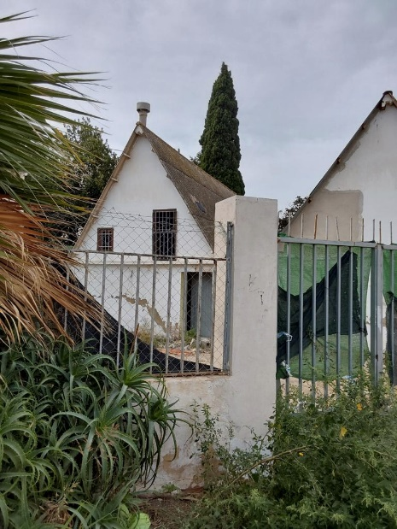
- En esta última barraca confirmamos lo nombrado anteriormente y
es que la simplicidad de los materiales con la falta de su meticuloso
cuidado nos proporciona un mal estado de esta ya que sus materiales tienen un mal envejecimiento. A diferencia de las otras nombradas anteriormente vemos como esta se encuentra más camuflada entre la vegetación, este es un acontecimiento curioso ya que las mostradas se encontraban en terrenos espaciados y limpios recibiendo más luz y orientados hacia los cultivos. Por último, destacar la simplicidad de esta ya que no encontramos ningún complemento decorativo como pueden ser elementos religiosos o decorados tradicionales valencianos

3
RECONOCIMIENTO MATERIALES Y TÉCNICAS

Nos pareció curioso, ver como tenían expuestos todos los elementos de labranza. La Huerta era cultivada por los labradores, los cuales se dedicaban exclusivamente al trabajo y cultivo de la huerta, los cuales vivían en las barracas.
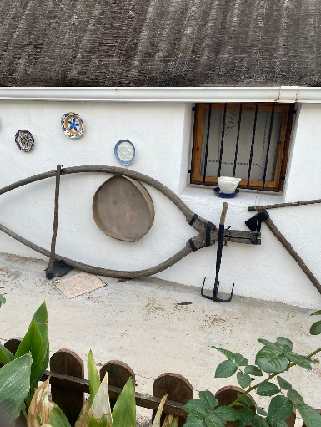
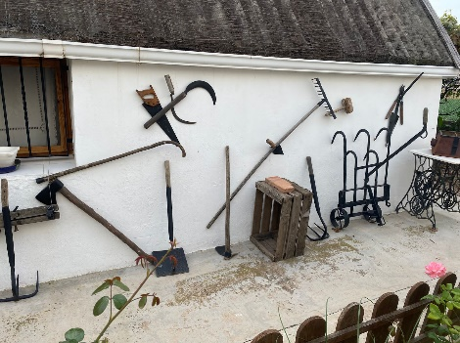
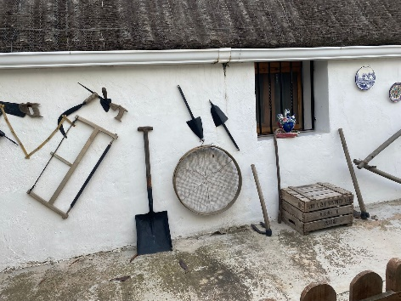
Yugo de mulas, azada, hoz, sierra, hacha, horca, cedazo, pala… Estas herramientas eran todo lo que tenían para trabajar la tierra, ayudándose siempre de los animales como las mulas para labrarlas o de los burros para el transporte de mercancías y materiales.

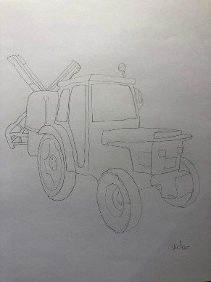
Hoy en día, estas técnicas se han perdido, y la labranza se realiza con procedimientos más mecánicos como tractores.

- MATERIALES CONSTRUCTIVOS Y TÉCNICAS ARQUITECTÓNICAS

Respecto a los materiales, estas construcciones han sido realizadas con materiales tradicionales como tierra, cal, paja o grava, empleando técnicas transmitidas generación tras generación.
La arquitectura estudiada es la que encontramos en el medio rural valenciano, más concretamente en la huerta de la ciudad de Valencia.
Nos encontramos ante una arquitectura basada en el saber-hacer popular que ha sido empleada durante siglos en este ámbito geográfico y que ha ido evolucionando a la par que lo han ido haciendo la sociedad y las técnicas constructivas empleadas.
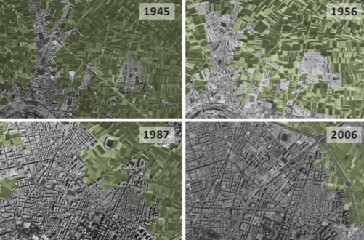
Hoy día estas construcciones se encuentran en peligro de extinción a causa del declive que está sufriendo la huerta en esta ciudad. Este paisaje ha sido sometido a continuas transformaciones fruto de la especulación urbanística que han tenido un impacto irreversible sobre este paisaje histórico. En los últimos años el crecimiento de la ciudad de Valencia ha generado una reducción en la superficie de regadío mediante la ocupación de la huerta que rodeaba esta urbe. Es por ello que el suelo urbanizado ha aumentado un 30% en la superficie destinada anteriormente a huerta, pasando de 11000 a 14500 aproximadamente. Este crecimiento en lo que históricamente ha sido zona de cultivo lo podemos observar en el caso particular de la evolución de la huerta de Benimaclet y Alboraya desde 1945 hasta el 2006 a través de la comparación de fotografías aéreas obtenidas del visor cartográfico terrestre.
Y, por otro lado, respecto a las técnicas, podemos apreciar cuatro, estas son:

-Muros de tapia.
Dentro de los muros de tapia, podemos encontrar los muros de tapia simple, muros de tapia valenciana I, y muros de tapia valenciana II.

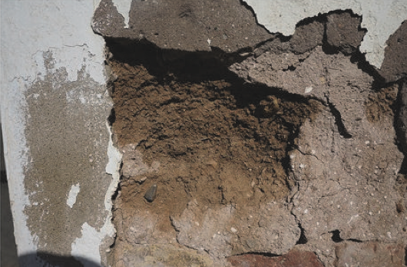
Los muros de tapia simple se encuentran en un número reducido de casos, sobre todo en las viviendas de carácter rural y molinos.
Se caracteriza por tener un espesor de 40 cm. Su núcleo está compuesto de paja, tierra y ácido fino.

Los muros de tapia valenciana I,
se corresponden con aquellas construcciones que se realizaron desde el siglo XIV al XVII. Su espesor corresponde desde los 40 a 52 cm, y se componen de una mezcla apisonada de tierra, cal para darle resistencia, y ácido fino.
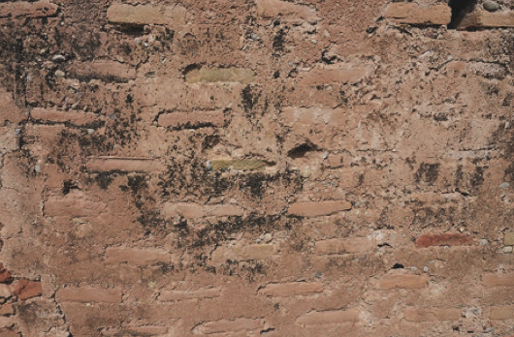
Esta tipología constructiva se encuentra en viviendas, cercados, molinos y construcciones auxiliares.
Y finalmente, los muros de tapia valenciana tipo II, son aquellos que se usaron en los levantamientos de los siglos XV y XVIII. Estos, contienen una masa con menor proporción de tierra que la anterior, pero un gran porcentaje de cal y áridos. Suelen ser ladrillos de entre 29 a 30 cm de largo, 14 de ancho y de 3 a 4 de espesor.

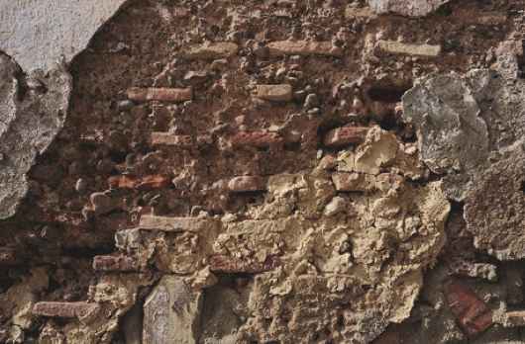

-Muros de adobe.
Los muros de adobe son aquellos realizados con bloques de tierra, una gran cantidad de paja y un pequeño porcentaje de áridos de pequeño grosor, colocados con mortero. Sus diámetros cuentan entre los 44 y 50 cm.
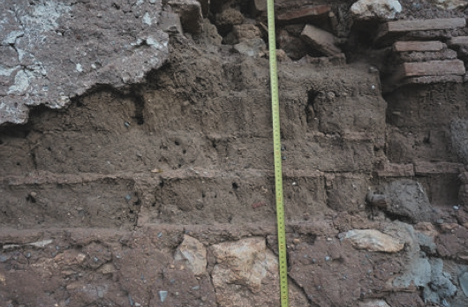
Se ha empleado en casi el 73 % de las viviendas de la huerta y también en viviendas auxiliares.
También se usaron para las barracas del siglo XX y edificios de estructura compacta.

-Muros de bloques conglomerante-tierra.
Estos bloques están muy presentes en la arquitectura valenciana del siglo XX, y a pesar de que no se consideran muros de tierra en sí, llevan un gran porcentaje de la misma en ellos.
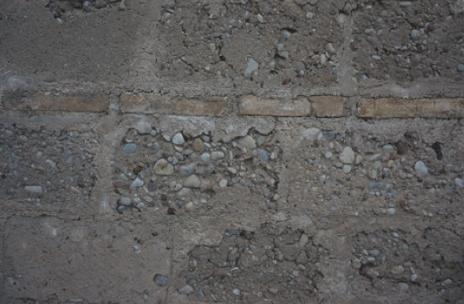
Están presentes en construcciones auxiliares y en viviendas y tienen un espesor de 14 o 40 cm (como muros.) El conglomerante puede ser csl o cemento, y se disponen por hiladas. Los bloques tienen un espesor, de 20 a 26 cm de ancho, y un grosor que oscila de los 11,5 a los 26.

-Morteros de tierra.
Están realizados con morteros de tierra, y los podemos encontrar en cercados perimetrales de como máximo 3 m de altura en alguna edificación y construcciones auxiliares. Estos muros estarían entre los 40 y los 44 cm y el mortero empleado es de gran resistencia.
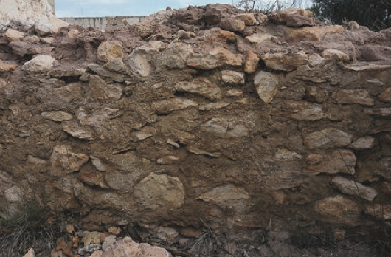

ANÁLISIS CRÍTICO
4

- RECONOCIMIENTO DE LOS VALORES DE LA HUERTA
La Huerta de Valencia conforma un valioso mosaico de parcelas, acequias, sistemas de gestión de aguas, caminos, alquerías…
Su valor reside en que constituye uno de los seis últimos espacios de huertas históricas metropolitanas europeas.
La Huerta Norte de Valencia tiene un valor paisajístico, histórico y cultural, pero cabe destacar su valor patrimonial y sus valores funcionales.
- Valor patrimonial: arraigado en una cultura rural vinculada a la histórica gestión de las aguas de riego.

- Respecto a los valores funcionales, ejerce una función articuladora del actual paisaje metropolitano, una función ambiental al convertirse en pulmón y canalizador de flujos de materia y energía, y una función recreativa y social ya que proporciona espacios abiertos y verdes, libres de edificación, para el disfrute de los habitantes de Valencia.

También tiene una función productiva, ya que, como espacio agrícola de gran aptitud, no debe renunciar al valor que ciertamente le dio origen.
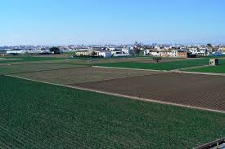
En definitiva, La Huerta de Valencia constituye un paisaje de gran interés ambiental, cultural y paisajístico. Un espacio abierto que rodea la ciudad y municipios circundantes, con enormes posibilidades, bien productivas como en sus orígenes o bien recreativas y contemplativas.

- IDENTIFICACIÓN DE LOS ELEMENTOS IMPROPIOS.
Nosotros hemos tomado como elementos impropios, todos aquellos elementos que rompen con el paisaje natural de la huerta, estando este paisaje formado por alquerías, barracas, campos etc.
Es decir, quitando los elementos arquitectónicos, todo aquello creado por el hombre para facilitar la explotación de la agricultura.
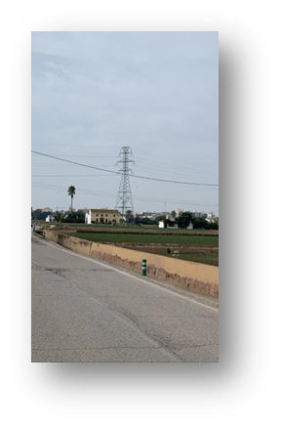
Sin olvidarnos de que la gente que vive en la huerta del norte necesita tener cubiertas unas necesidades básicas como agua, luz…
- En primer lugar, destacamos las torres eléctricas acompañadas de los cables de luz, las cuales han sido construidas para poder llevar la luz a las afueras de la ciudad.
Se ve claramente cómo contaminan este paisaje tan rural.

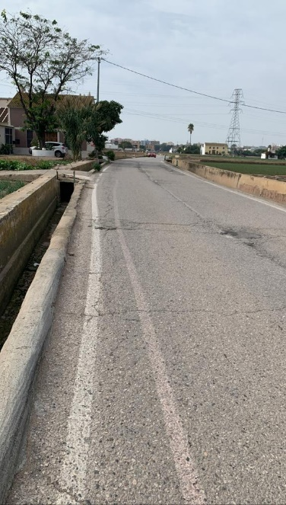
- Las carreteras y caminos, también hechas por el hombre.
Ahora estas carreteras están muy bien asfaltadas, pero antes, eran caminos estrechos de tierra que se iban formando conforme iban pasando los carros de caballos para transportar mercancía, por lo tanto, estaban llenas de hierbas y piedra.

Al fin y al cabo, no destacaban tanto como ahora ya que hoy en día todas las carreteras están asfaltadas y son mucho más anchas debido a que por ellas pasan los camiones de grandes dimensiones.

- La huerta de Valencia tiene un inmenso sistema de acequias, el cual es un legado que dejaron los musulmanes en su estancia en la península.
Estas acequias permiten el abastecimiento de agua a los cultivos para poder practicar así el riego a manta en los campos y que no carezcan de agua.
Estas acequias varían su cantidad de agua dependiendo de a lo que vaya destinado, y a la distancia a la que tenga que llegar pues si tiene que ir muy lejos necesitará que pase un gran caudal de agua para que le llegue.
Esta cantidad de agua se regula mediante las compuertas que dejan pasar más o menos agua, y permiten así, dirigir la cantidad que desees hacia la dirección establecida para el riego.
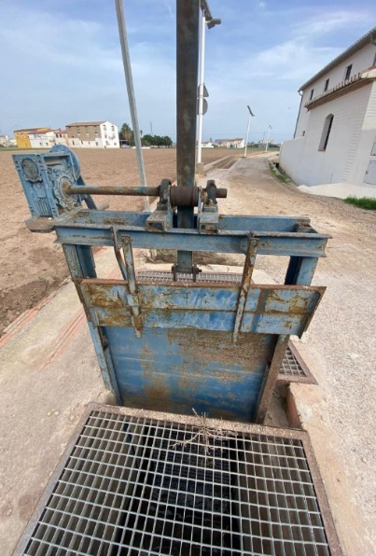
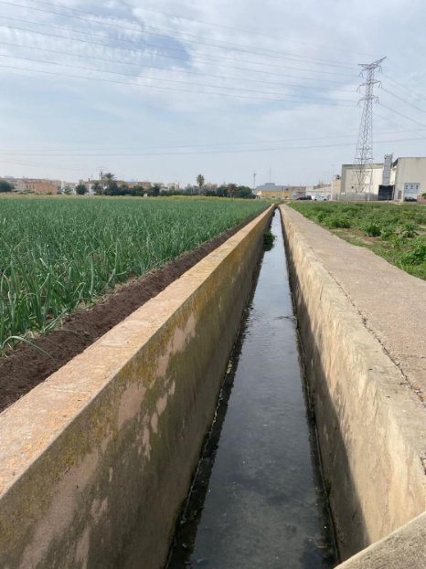

5
CONCLUSIÓN

Este trabajo nos ha gustado mucho ya que ha sido una forma distinta de investigar y aprender por nuestra cuenta puesto que siguiendo las pistas hemos tenido que ir observando el entorno al completo y más tarde hemos tenido que informarnos sobre todos los aspectos tratados.
Nos ha dado la oportunidad también de conocer las construcciones de épocas pasadas, así como los materiales y técnicas empleadas.
Esta práctica ha sido muy útil para nosotros, pues gracias a ella hemos investigado acerca de nuestros antepasados más cercanos y sus formas de vida.
Si esta práctica no se hubiera llevado a cabo seguramente no hubiéramos tenido tantos conocimientos sobre ellos.

BIBLIOGRAFÍA
6

http://paisajesturisticosvalencianos.com/paisajes/lhorta-de-valencia/
https://www.hortaviva.net/quienes-somos/que-es-la-huerta/lhorta-nord/
https://es.wikipedia.org/wiki/Cyperus_esculentus
https://es.wikipedia.org/wiki/Alquer%C3%ADa
https://es.wikipedia.org/wiki/Barraca_(vivienda
https://es.wikipedia.org/wiki/Ermita
https://sostierra.blogs.upv.es/files/2018/07/71-ACint-low.pdf
https://saposyprincesas.elmundo.es/actividades-ninos/valencia/aire-libre/rutas-y-excursiones/ruta-de-las-ermitas-de-la-alboraya/
https://www.ermitascomunidadvalenciana.com/vhnalb.htm
http://www.turismoalboraya.es/Alquerias

